

# ________

Formatif Chapitre 3

### Nom : ________________________________________

Groupe : ____________

1. 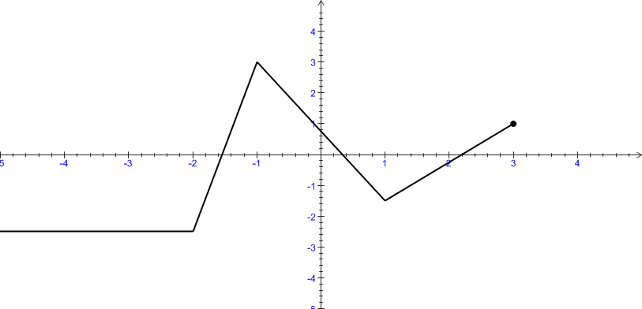Considérons la fonction *f* représentée ci-dessous. Remplissez le tableau suivant.

|  |  |
| --- | --- |
| Domaine |  |
| Image |  |
| Maximum |  |
| Minimum |  |
| Ordonnée à l’origine |  |
| Abscisse à l’origine |  |
| Signe de la fonction |  |
| Variation de la fonction |  |

1. Combien de solutions possède le système d’équations suivant?

et )

Réponse : _____________

1. Résous **algébriquement** l’inéquation et représente l’ensemble-solution **sous forme d’intervalle.**
2. Place sur une droite numérique et écrit en extension ou intervalle, selon le cas.
3. Les nombres entiers entre -2 et 5
4. Les nombres naturels de 1 à 5
6. Caleb est vendeur dans un magasin d’électronique. Son salaire hebdomadaire lui sera versé selon l’option qu’il choisira parmi les deux options suivantes.

**Option 1 Option 2**

Salaire de base de 150 $ augmenté Salaire de base de 200 $ augmenté

de 10 % des ventes effectuées. de 8 % des ventes effectuées.

Quelle option est la plus avantageuse? Explique ta réponse.



Réponse : ______________________________________________________________________

______________________________________________________________________________

______________________________________________________________________________

1. Lors d’une soirée de jeu vidéo, Nadine doit résoudre l’énigme suivante pour avancer au prochain niveau.

Je suis un nombre naturel. Si on ajoute 4 au double de ma valeur, on obtient un nombre inférieur au triple de ma valeur diminuée de 8. Par contre, si on retranche 4 du double de ma valeur, on obtient un nombre inférieur à ma valeur augmentée de 11. Si je suis un nombre pair, quel nombre suis-je?

Résous cette énigme. **Laisse toutes les traces de ta démarche.** (8 points)

7 L’ascenseur du Complexe peut supporter une charge de 909 kg avant de briser. Un seul gramme de plus et tout chambarde!

Aujourd’hui, les élèves du foyer 306 apportent Gumby, le saint-Bernard mascotte du foyer dans l’ascenseur pour pouvoir l’amener au dîner pizza prévu pour midi au 4e étage.

Sachant que le chien pèse 507 kg et que chaque élève pèse 47 kg, peux-tu dire combien d’élèves peuvent entrer dans l’ascenseur sans qu’il ne se brise?

Tu dois considérer que Gumby doit toujours être accompagné par au moins 2 élèves.

Tu dois donner ta réponse en extension et sur une droite numérique.

ATTENTION aux étapes de résolution.

Identification de la variable, ensemble de référence, inéquation, résolution, validation et communication de la réponse.